***Документация***

***по кабинету №5*  *Начальная школа***

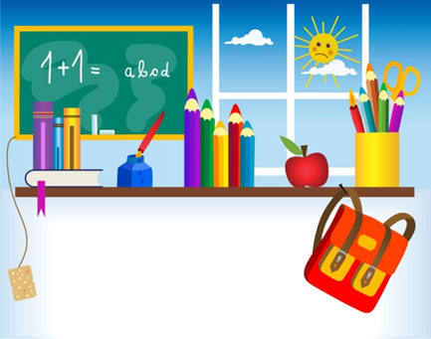

**Заведующая кабинетом:**

**Насруллаева Диана Дагировна**

**2017**

**Содержание**

1. Паспорт кабинета.
2. Положение об учебных кабинетах.
3. Инструкции по ОТ и ТБ при проведении занятий в кабинете начальных классов.
4. Инструкция по ТБ и ОТ учащихся начальных классов
5. Акт-разрешения на проведения занятий в кабинете начальных классов №5
6. Материально-техническая база кабинета.
7. Занятость кабинета начальных классов на 2017-2018 учебный год.
8. План развития кабинета № на 2017 – 2018 г..
9. Анализ работы кабинета начальных классов № 5

в 2016 – 2017 учебном году.

10. План эвакуации

|  |
| --- |
| **УТВЕРЖДАЮ**  Директор МКОУ «Верхнеказанищенская  средняя школа №2»  ___________Г.М.Садрутдинова  Приказ №_________  От __________ 2017г. |

**Паспорт кабинета №**

**Наименование учреждения** МКОУ «Верхнеказанищенская средняя школа №2»

**Адрес,телефон** 368206, Республика Дагестан , р-н

Буйнакский с.Верхнее Казанище

**Директор** Садрутдинова Г.М.

**Заведующий кабинетом** Насруллаева Диана Дагировна

**Дата основания** 01.09.1970г.

**Дата заполнения** 01.09.2017г.

**Сведения о штате кабинета** 2 учитель

**Общее количество работников** Зубаирова П.М.

Насруллаева Д Д

**1 ставка**

**Образование работника** Высшее

**Стаж работы заведующего кабинетом** 22 лет

**Работа в данном кабинете** с 01.09.2011г.

**Материально-техническое обеспечение кабинета**

**Общая площадь**  кв.м

**Количество ученических мест** 24

**Кабинетное оборудование**

**Парты** 12шт.

**Учительский стол** 1шт.

**Учительский стул** 1шт.

Заведующая кабинетом Д.Д. Насруллаева



***ПОЛОЖЕНИЕ***

***о школьных учебных кабинетах***

***МКОУ «Верхнеказанищенской средней школы №2»***

**Муниципальное казёное образовательное учреждение**

**«Верхнеказанищенская средняя школа №2»**

Утверждаю

Директор школы ________

от «____» _______2015г

**ПОЛОЖЕНИЕ**

**о школьных учебных кабинетах**

**МКОУ «Верхнеказанищенская средняя школа №2»**

**1. Общие положения.**

1.1. Настоящее Положение является локальным правовым актом и регулирует деятельность учебных кабинетов в МКОУ «Верхнеказанищенская средняя школа №2» (далее школы).

1.2. Настоящее положение разработано в соответствии с Санитарно-эпидемиологическими требованиями к условиям обучения в общеобразовательных учреждениях (СанПиН 2.4.2.2821-10), утвержденными Постановлением Главного государственного санитарного врача РФ от 29.12.2010г. за № 189; Письмом Министерства образования и науки РФ от 1 апреля 2005г. № 03-417«О Перечне учебного и компьютерного оборудования для оснащения общеобразовательных учреждений»; Региональным перечнем учебного оборудования для общеобразовательных учреждений, реализующих программы общего образования; Уставом школы.

1.3. Учебный кабинет — это учебное помещение школы, оснащенное наглядными пособиями, учебным оборудованием, мебелью и техническими средствами обучения, в котором проводится учебная, индивидуальная и внеклассная работа с учащимися в полном соответствии с действующими государственными образовательными стандартами, учебными планами и программами, а также методическая работа по предмету с целью повышения эффективности и результативности образовательного процесса.

1.4. Учебный кабинет должен соответствовать санитарно-эпидемиологическим требованиям СанПиН 2.4.2.2821-10 к отделочным материалам; составу, размерам и размещению мебели; воздушно-тепловому режиму; режиму естественного и искусственного освещения) и требованиям пожарной безопасности ППБ 01-03.

1.5. Учебный кабинет должен соответствовать эстетическим, гигиеническим, учебно-исследовательским требованиям и требованиям правил безопасности учебного процесса.

1.6. Оборудование учебного кабинета должно позволять вести эффективное преподавание предмета, направленное на освоение федерального государственного образовательного стандарта.

1.7. Занятия в учебном кабинете должны способствовать формированию у учащихся:

-современной картины мира;

-общеучебных умений и навыков;

-обобщенного способа учебной, познавательной, коммуникативной и практической деятельности;

-потребности в непрерывном, самостоятельном и творческом подходе к овладению новыми знаниями;

-ключевых компетенций — готовности учащихся использовать полученные общие знания, умения и способности в реальной жизни для решения практических задач;

-теоретического мышления, памяти, воображения, а также воспитанию учащихся, направленному на формирование у них коммуникабельности и толерантности;

-культуры личности учащихся.

1.8. За учебным кабинетом может быть закреплен класс, который в течение учебного года, совместно с родителями учащихся и классным руководителем, организует на базе данного кабинета оформление классного уголка, проведение классных часов и мероприятий, родительских собраний, следит за порядком, чистотой и эстетикой кабинета.

**2. Организация деятельности заведующего учебным кабинетом.**

2.1. Заведующим учебным кабинетом назначается один из наиболее квалифицированных преподавателей данного предмета.

2.2. Заведующий учебным кабинетом назначается и снимается с занимаемой должности приказом директора школы.

2.3. В своей работе заведующий кабинетом подчиняется заместителю директора.

2.4. Оплата за заведование кабинетом распределяется между ответственными за кабинеты на основании Положения о фонде стимулирующих надбавок.

2.5. Заведующий кабинетом в своей деятельности руководствуется:

- Федеральным законом Российской Федерации «Об образовании в Российской Федерации» от 29.12.2012г. № 273-ФЗ;

- Правилами внутреннего трудового распорядка;

- Гигиеническими требованиями к условиям обучения в общеобразовательных учреждениях (СанПиН 2.4.2.2821-10);

- Должностной инструкцией;

- Настоящим положением;

2.6. Заведующий кабинетом обязан:

* содержать кабинет в соответствии с санитарно-гигиеническими требованиями, предъявляемыми к школьному кабинету;
* вести паспорт учебного кабинета;
* принимать меры, направленные на обеспечение кабинета необходимым оборудованием и приборами согласно учебным программам;
* пополнять кабинет учебно-методической и справочной литературой, дидактическими материалами;
* систематизировать, имеющееся в учебном кабинете оборудование, дидактические и наглядные средства обучения, литературный фонд;
* следить за чистотой и порядком в учебном кабинете;
* организовать оформление учебного кабинета;
* следить за озеленением кабинета;
* соблюдать режим проветривания и освещенности учебного кабинета;
* обеспечивать соблюдение правил техники безопасности, проводить инструктажи с учащимися и фиксировать данный факт отметкой в соответствующей тетради (журнале);
* обеспечивать сохранность имущества кабинета;
* обеспечивать своевременное списание в установленном порядке пришедшего в негодность оборудования, приборов и другого имущества;
* организовывать внеклассную работу по предмету (консультации, дополнительные занятия, заседания);
* организовывать работу с родителями и учащимися класса, закрепленного за учебным кабинетом, в случае, если заведующий кабинетом является классным руководителем;
* вести работу по созданию банка творческих работ учителя и учащихся.

2.7. Заведующий кабинетом имеет право:

* привлекать к оформлению кабинета учащихся класса, в котором данный заведующий является классным руководителем, а так же учащихся школы, компетентных по части художественного оформления с целью развития их способностей;
* по окончании очередной учебной четверти проводить генеральную уборку силами учащихся класса, закрепленного за кабинетом;
* согласовывать план развития учебного кабинета с администрацией образовательного учреждения;
* при несогласии с решением администрации по вопросам работы кабинета обоснованно опротестовать их перед вышестоящими органами;
* по итогам смотра получить поощрение.

**3. Права и обязанности участников образовательного процесса.**

3.1. Администрация обязана:

* назначать заведующих учебными кабинетами и отстранять их от обязанностей;
* согласовывать с заведующими планы развития учебных кабинетов, вносить перечень необходимого для приобретения оборудования в смету расходов образовательного учреждения;
* определять порядок использования оборудования учебных кабинетов;
* следить за выполнением требований к санитарно-гигиеническим характеристикам и нормами техники безопасности;
* совместно с профсоюзным комитетом школы осуществлять смотр учебных кабинетов, распределять симулирующие доплаты по итогам смотра;
* обеспечивать сохранность оборудования кабинета во внеурочное время и санитарно-гигиеническое обслуживание кабинета по окончании учебных занятий.

3.2. Администрация имеет право:

* присутствовать в учебном кабинете во время уроков и занятий внеурочной деятельностью;
* давать заведующему кабинетом обязательные для исполнения распоряжения;
* привлекать педагогов к дисциплинарной ответственности в соответствии с Уставом школы и Правилами внутреннего трудового распорядка;
* привлекать учащихся к дисциплинарной ответственности за проступки, дезорганизующие учебно-воспитательный процесс, в порядке, предусмотренном Уставом школы и Правилами приема детей в школу, перевода в другие образовательные учреждения, исключения учащихся.

3.3. Учащиеся, находящиеся в учебном кабинете обязаны:

* соблюдать общие правила поведения, принятые в образовательном учреждении и правила пользования учебным кабинетом;
* соблюдать правила техники безопасности, незамедлительно сообщать учителю о происшествиях, влекущих за собой угрозу здоровью учащихся;
* бережно относиться к оборудованию учебного кабинета и личным вещам всех участников образовательного процесса.

3.4. Учащиеся имеют право:

* разрабатывать и участвовать в реализации проектов:

- по оформлению кабинета, заведующий которого является классным руководителем;

- классного уголка;

-стендов предметной направленности;

-озеленения учебного кабинета.

* пользоваться учебным оборудованием, необходимым для обеспечения качественного образования;
* получать информацию за счет Интернет и цифровых ресурсов, если таковые имеются в учебном кабинете;
* принимать участие в формировании банка творческих работ предметной направленности.

3.4. Родители обязаны:

* содействовать учителю в воспитании ценных личностных качеств учащегося, в том числе трудолюбия, бережливости, ответственности и т.п.;
* реагировать на сообщение учителя-предметника или классного руководителя об успеваемости, поведении учащегося;
* возмещать ущерб, причиненный учащимся имуществу учебного кабинета.

3.5. Родители имеют право:

* требовать от учителя качественной организации образовательного процесса за счет использования имеющегося в учебном кабинете оборудования;
* разрабатывать и участвовать в реализации проектов по благоустройству учебных кабинетов образовательного учреждения;
* оказывать помощь в ремонте учебного оборудования и кабинета;
* вносить добровольные пожертвования с целью улучшения материально-технической базы учебных кабинетов и требовать от администрации школы отчет о целевом использовании полученных средств.

**4. Требования к составлению паспорта учебного кабинета.**

4.1. Паспорт учебного кабинета должен иметь следующую структуру:

* Титульный лист (оформляется в соответствии с образцом, представленным в приложении 1 настоящего положения).
* Нормативно-правовые локальные акты, хранящиеся в паспортах всех кабинетов:

-Акт-разрешение на проведение занятий в помещении кабинета (содержит № кабинета, наименование кабинета);

-Инструкция по пожарной безопасности;

-Инструкция по оказанию первой помощи пострадавшему;

-Инструкция по охране труда в общеучебных кабинетах;

* Для заведующего учебным кабинетом, являющегося классным руководителем:

-Инструкция по технике безопасности во время автобусной экскурсии;

-Инструкция по технике безопасности во время экскурсий, туристских походов, экспедиций (путешествий) с учащимися общеобразовательных школ;

* Должностная инструкция учителя в соответствии с предметной направленностью;
* Положение об учебном кабинете.
* Анализ развития кабинета за предыдущий учебный год (составляется в соответствии с приложением 4 настоящего положения).
* План развития кабинета на текущий учебный год с отметкой о согласовании на приобретение оборудования с директором школы (составляется в соответствии с приложением 4 настоящего положения).
* Перспективный план развития учебного кабинета на три и более лет с отметкой о согласовании на приобретение оборудования с директором школы (составляется по типу плана развития в соответствии с приложением 4 настоящего положения).
* Региональный перечень учебного оборудования по учебному предмету для образовательных учреждений, реализующих программы общего образования (делаются соответствующие обозначения: красным цветом отмечается оборудование, имеющееся в учебном кабинете; зеленым – не имеющееся в кабинете, но имеющееся в образовательном учреждении; желтым – оборудование незнакомое учителю; высчитывается процент комплектования учебного кабинета оборудованием).
* Перечни имеющегося в учебном кабинете оборудования и средств обучения (литературы; цифровых образовательных ресурсов, аудиокассет, видеокассет, CD и DVD, средств наглядности (таблиц, схем, плакатов, иллюстраций, коллекций, объемных моделей), раздаточного материала (карточек, тестовых заданий) и т.п.).
* Инвентарная ведомость оборудования учебного кабинета.
* График занятости кабинета в соответствии с приложением 2 настоящего положения.
* Правила пользованием учебным кабинетом в соответствии с положением 3 настоящего положения.
* Выписка основных разделов СанПиН 2.4.2.2821-10, предъявляющих требования к учебному кабинету и организации в нем учебно-воспитательного процесса.

**6. Требования к учебно-методическому обеспечению кабинета.**

6.1. Учебный кабинет должен быть укомплектован учебным оборудованием, необходимым для выполнения учебных программ, реализуемых образовательным учреждением.

6.2. Учебный кабинет должен быть обеспечен учебниками, дидактическим и раздаточным материалом, необходимым для выполнения учебных программ, реализуемых гимназией.

6.3. В учебном кабинете в открытом доступе должны находиться материалы, содержащие минимально необходимое содержание образования и требования к уровню обязательной подготовки (стандарта образования); образцы контрольно-измерительных материалов (КИМов) для определения усвоения требований образовательного стандарта.

6.4. Учебный кабинет должен быть обеспечен комплектом типовых заданий, тестов, контрольных работ для диагностики выполнения требований базового и повышенного уровня образовательного стандарта.

6.5. На стендах в учебном кабинете могут быть размещены:

- требования, образцы оформления различного вида работ (лабораторных, творческих, контрольных, самостоятельных и т.п.) и их анализ;

- примеры контрольно-измерительных материалов для проведения итоговой аттестации выпускников 9, 11 классов, образцы заполнения, решения;

- варианты заданий олимпиад, конкурсов, интеллектуальных марафонов по профилю кабинета и их анализ;

- рекомендации по организации и выполнению домашних заданий;

- рекомендации по подготовке к различным формам диагностики;

- требования техники безопасности.

**7. Организация смотра учебных кабинетов.**

7.1. Для организации смотра учебных кабинетов создается комиссия в составе:

-директор школы;

-заместители директора;

-председатель профсоюзного комитета.

7.2. Школьная комиссия проводит смотр кабинетов два раза в год, по результатам которого пишется справка в произвольной форме, результаты проверки заносятся в таблицу в соответствии с приложением 5 настоящего положения.

7.3. Основными направлениями проверки учебных кабинетов являются следующие требования:

* Ведение документации и необходимость содержания в нем:

-паспорта кабинета;

-графика занятости кабинета;

-инвентарной ведомости оборудования;

-анализа работы кабинета за прошедший период;

-плана развития кабинета на текущий учебный год;

-перспективного плана развития на 3 и более лет;

- документов по технике безопасности;

* Соблюдение санитарно-гигиенических норм:

-наличие и сохранность мебели;

-расстановка и маркировка мебели в соответствии с санитарно-гигиеническими требованиями;

-чистота и уют кабинета;

-озеленение кабинета;

-наличие системы проветривания;

- соблюдение техники безопасности;

- наличие инструкций по технике безопасности;

- наличие правил поведения в кабинете;

- наличие первичных средств пожаротушения и аптечки для оказания доврачебной помощи.

* Дидактический материал:

-систематизация материалов, условия хранения;

-контрольно-измерительные материалы для подготовки ГИА, ЕГЭ;

-ИКТ-материалы;

-оснащенность согласно региональному перечню оборудования учебного кабинета;

-оборудование для прохождения практической части;

-наличие уголков, сменных экспозиций (классных, предметных, по подготовке к ГИА, ЕГЭ)

7.4. Оценивание производится по баллам от 0 до 2: 0б. – нет в наличии, 1б. – не в полной мере, 2б. – соответствует.

7.5. Итоги проверки учебных кабинетов доводятся до сведения комиссии по распределению надбавок и доплат, директор школы издает приказ о поощрении соответствующих заведующих кабинетами.

**8. Право собственности и распоряжение оборудованием учебного кабинета.**

8.1. Оборудование учебного кабинета, приобретенное на средства учредителя, средства школы является неотъемлемым имуществом МБОУ «Охотниковская средняя школа», которым она распоряжается на основании Устава и договора с учредителем.

8.2. Оборудование и оснащение учебного кабинета, созданное педагогическими работниками во время их работы в штатной должности работника без привлечения личных материально-финансовых ресурсов принадлежит школе на праве собственности.

8.3. Оборудование и оснащение учебного кабинета школы, приобретенное за счет личных финансовых средств работника школы принадлежит данному работнику.

***Инструкции по ОТ и ТБ при проведении занятий***

***в кабинете начальных классов***

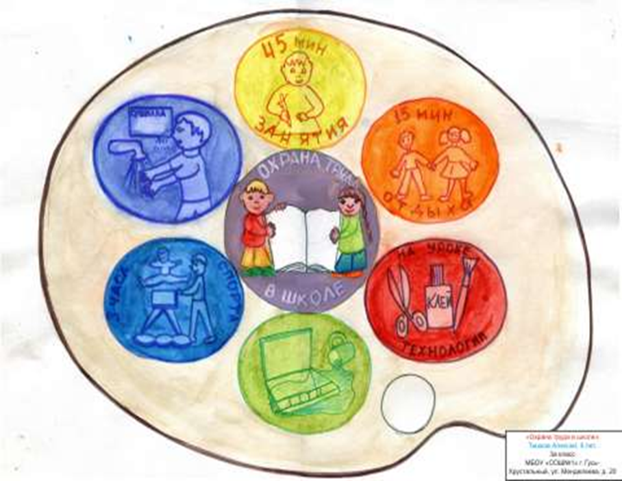

**Инструкция по ОТ и ТБ при проведении занятий**

**в кабинете начальных классов**

**1. Общие требования безопасности.**

1. К занятиям в кабинет допускаются лица, прошедшие медицинский осмотр и инструктаж по ОТ и ТБ.
2. Опасные факторы:

а) нарушение осанки учащихся, искривление позвоночника, развитие близорукости при неправильном подборе размеров ученической мебели;

б) нарушение остроты зрения при недостаточной освещённости в кабинете;

в) поражение электрическим током при неисправном электрооборудовании кабинета;

г) застекление окон должно быть аварийно безопасно.

1.3. При получении учащимися травмы, оказать первую помощь пострадавшему, сообщить об этом администрации учреждения и родителям пострадавшего. При необходимости отправить его в ближайшее лечебное учреждение.

**2. Требования безопасности перед началом занятий.**

1. Включить полностью освещение в кабинете, убедиться в исправной работе светильников.
2. Убедиться в исправности электрооборудования кабинета:

а) светильники должны быть надёжно подвешены к потолку;

б) коммутационные коробки должны быть закрыты крышками, корпуса и крышки выключателей и розеток не должны иметь трещин и сколов, а также оголённых контактов.

1. Убедиться в правильной расстановке мебели в кабинете.
2. Проверить санитарное состояние кабинета, убедиться в целостности стекол в окнах.
3. Убедиться в том, что температура воздуха в кабинете находится в пределах 17-20° С.

**3. Требования безопасности во время занятий.**

1. Посадку учащихся за рабочие столы производить в соответствии с их ростом.
2. Учащимся со значительным снижением слуха рабочие места отводятся за первыми и вторыми столами.
3. Учащимся с пониженной остротой зрения места отводятся ближе к окну за первыми столами.
4. Учащимся с ревматическими заболеваниями, склонным к частым ангинам и острым воспалениям верхних дыхательных путей, рабочие места отводятся дальше от окон.
5. Не менее двух раз в год учащихся, сидящих в крайних первом и третьем рядах, меняют местами с целью предупреждения нарушения осанки и искривления позвоночника.
6. Стёкла окон очищать от пыли и грязи не реже трёх раз в год. Очистку светильников производить не реже одного раза в три месяца.
7. Во избежание падения из окна, а также ранения стеклом, учащимся запрещается открывать окна, вставать на подоконник.

**4. Требования безопасности в аварийных ситуациях.**

1. При плохом самочувствии учащийся должен сообщить об этом преподавателю.
2. При прорыве системы отопления удалить учащихся из кабинета и сообщить дежурному администратору.
3. При возникновении пожара немедленно эвакуировать учащихся из кабинета в соответствии с планом эвакуации в школе, закрыть окна и двери кабинета, взять классный журнал.
4. При получении травмы учащимися оказать первую помощь пострадавшему, сообщить об этом администрации школы и родителям пострадавшего, при необходимости отправить его в ближайшее лечебное учреждение.

**5. Требования безопасности по окончании занятий.**

1. Проветрить помещение и провести влажную уборку кабинета.
2. Закрыть форточку, выключить свет и закрыть кабинет.

**Инструкция по ТБ и ОТ учащихся начальных классов**

**1. Общие требования безопасности.**

1.1. Во время пребывания в кабинете необходимо соблюдать дисциплину:

а) входи в кабинет спокойно, не толкайся, пропускай вперёд девочек;

б) подойди к своему рабочему месту, осмотри его, в случае неисправности стола, стула, сообщи учителю;

г) не приноси с собой лишние вещи;

д) веди себя спокойно, не кричи;

е) в школу приходи не раньше, чем за 10-15 минут до начала занятий.

1. Нельзя без учителя включать свет, открывать форточку, переставлять мебель.
2. Во время перемены нельзя бегать по классу, коридору, нельзя подниматься на второй этаж школы без сопровождения учителя.
3. Помни, что большинство травм могут возникнуть вследствие недисциплинированного поведения: бег по помещению, спрыгивание со ступенек, подножка, толкание, драка, бросание друг в друга различных предметов, сталкивание друг с другом, подвижные игры в классе и коридоре.

**2. Требования безопасности перед началом занятий.**

1. Подготовь своё рабочее место. Аккуратно и удобно разложи нужные для урока учебники, тетради, материалы.
2. Убедись в исправности инструментов.

**3. Требования безопасности во время занятий.**

1. Выполняй порученную работу только в местах, отведённых для данного вида труда.
2. Садись за парту аккуратно, без шума.
3. Работу начинай только с разрешения учителя.
4. Работай внимательно, не отвлекайся, не мешай другим.
5. Если хочешь что-то спросить или ответить, подними руку.
6. Не вставай с места без разрешения учителя.
7. При работе с инструментами соблюдай следующие требования:

а) держи инструмент так, как покажет учитель;

б) употребляй инструмент по назначению;

в) не работай неисправным инструментом;

г) во время работы сиди прямо, не держи инструменты близко от глаз;

д) не носи инструменты в карманах.

**4. Требования безопасности в аварийных ситуациях.**

1. Если у тебя или твоего одноклассника плохое самочувствие, немедленно сообщи об этом учителю.
2. При возникновении аварийной или травмоопасной ситуации немедленно прекрати работу, сообщи учителю, не создавай паники, спокойно выполняй все распоряжения учителя.

**5. Требования безопасности по окончании занятий.**

1. Приведи в порядок рабочее место.
2. Убери инструменты в отведённое для них место.

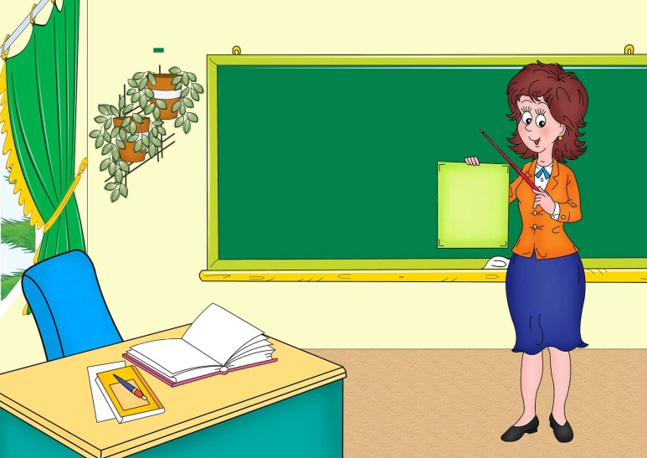

***Акт-разрешения на проведения занятий в кабинете начальных классов №5***

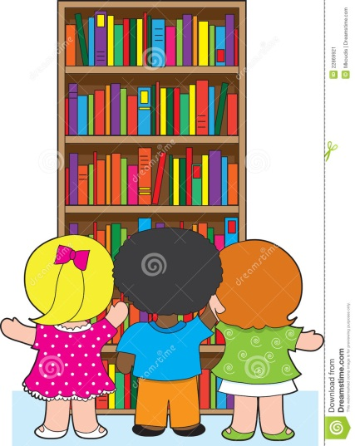 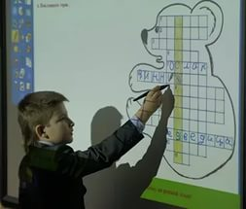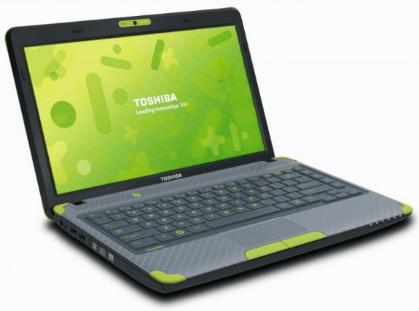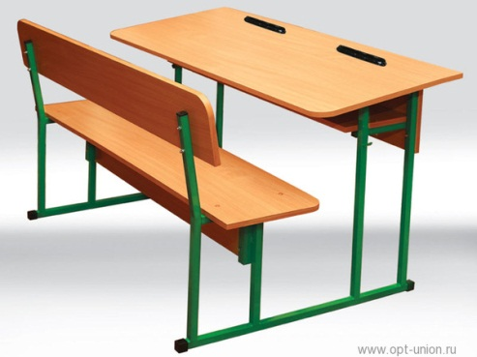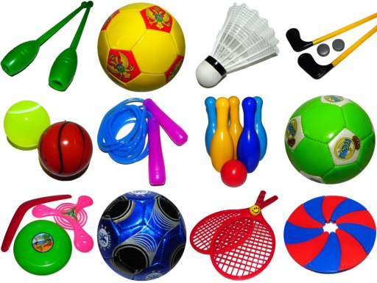***Материально-техническая база кабинета***

|  |  |  |
| --- | --- | --- |
| **№ п\п** | **Наименование объектов и средств материально-технического обеспечения** | **Кол-во** |
| **ОБОРУДОВАНИЕ КАБИНЕТА** | | |
| 1 | Парта ученическая двухместная | 12 |
| 2 | Стол учительский | 1 |
| 3 | Стул учительский мягкий | 1 |
| 4 | Стулья ученические | 24 |
| 5 | Доска 3-секционная школьная | 1 |
| 6 | Тумба | 2 |
| 7 | Шкаф для хранения учебного материала | 2 |
| 8 | Ящик для хранения печатных пособий | 1 |
| 9 | Шкаф – вешалка | 4 |
| 10 | Стенды | 4 |
| 11 | Экран | 1 |
| 12 | Аптечка | 1 |
| 13 | Часы | 1 |
| 14 | Термометр | 1 |
| **ТЕХНИЧЕСКИЕ СРЕДСТВА ОБУЧЕНИЯ** | | |
| 1. | МФУ- (принтер) 10482204 | 0 |
| 2. | ПК педагога + ( мышка, удлинитель) 10482195 | 1+2 |
| 3. | Телевизор «Филипс» | 1 |
| 4. | Караоке | 1 |
| 5. | Дивиди | 1 |
| 6. |  |  |
|  |  |  |
| **Учебно-методическое обеспечение кабинета** | | |
| **НОРМАТИВНЫЕ ДОКУМЕНТЫ** | | |
| 1 | Конституция Российской Федерации | 1 |
| 2 | Закон РФ «Об образовании» | 1 |
| 3 | Государственный образовательный стандарт | 1 |
| 4 | Должностная инструкция учителя начальных классов | 1 |
| 5 | Основная образовательная программа общеобразовательного учреждения, работающего по образовательной системе "Школа России" | 1 |
| 6 | Рабочие программы педагога (Насруллаева Д.Д.) | 8 |
| 7 | Календарно-тематическое планирование по предметам (Насруллаева Д.Д.) | 8 |
| 8 | Программы дополнительного образования |  |
| 9 | Календарно-тематическое планирование по внеурочным занятиям (Насруллаева Д.Д..) | 3 |
| 10 | Нормы оценок знаний учащихся по предметам школы | 1 |
| **УЧЕБНЫЕ ПОСОБИЯ** | | |
| 1. 1 | CD Рус.яз. 1-4кл. «Основные правила и понятия | 1(+таб) |
|  | CD Рус.яз. 1кл,2кл,3кл,4кл. | 4(+таб) |
| 1. 2 | CD Рус.яз. «Словарные слова» | 1(+таб) |
| 1. 4 | CD Рус.яз. Обучение грамоте 1кл,2кл. | 2(+таб) |
|  | CD Математика 1кл,2кл,3кл,4кл. | 4(+таб) |
|  | CD Порядок действий | 1(+таб) |
|  | CD Математика Умножение и деление | 1(+таб) |
|  | CD Математика Однозначные и многозначные числа | 1(+таб) |
|  | CD Математика Мат. таблицы для нач.кл. | 1(+таб) |
|  | CD Математика Устные приемы сложения и вычитания в пределах 100 | 1(+таб) |
|  | CD Математика Простые задачи | 1(+таб) |
|  | CD Окружающий мир 1кл,2кл. | 2(+таб) |
|  | CD Окружающий мир «Символы и понятия» | 1(+таб) |
|  | CD технология «Нач.школа. Справочный материал» | 1(+таб) |
|  | CD Искусство «Введение в цветоводство» «Основы ДПИ» | 1(+таб) |
|  | CD Музыка «Начальная школа» | 1(+таб) |
|  | В.П. Канакина, В.Г. Горецкий. Учебник русского языка для 2 класса. – Москва: Просвещение– 2014 |  |
|  | В.П. Канакина. Русский язык. Рабочая тетрадь 1класс. – Москва: Просвещение – 2014 | 1 |
|  | Климанова Л.Ф. Литературное чтение. Учебник для 2 класса. В двух частях. – Москва: Просвещение - 2014 | 1 |
|  | Моро М.И. Математика. Учебник для 2 класса. В двух частях. – Москва: Просвещение - 2014 | 1 |
|  | Плешаков А.А. Окружающий мир. Учебник. 2 класс.  1, 2 части. Москва: Просвещение – 2014 | 1 |
|  | Плешаков А.А. Окружающий мир. Рабочая тетрадь. 2 класс. 1, 2 части. – Москва: Просвещение – 2014 | 1 |
|  | Е.А.Лутцева,Т.П.Зуева. Технология : рабочая тетрадь к учебнику . – Москва: Просвещение – 2014. | 1 |
|  |  |  |
| **МЕТОДИЧЕСКАЯ ЛИТЕРАТУРА** | | |
| 1 | Е.В.Кислякова Поурочное планирование. Русский язык 2 класс. Технологические карты уроков по учебнику В.П.Канакиной,В.Г.Горецкого « Школа России» | 1 |
| 2 | С.В.Савинова. Поурочное планирование. Математика 2 класс. Технологические карты уроков по учебнику М.И.Моро,М.А.Бантовой  « Школа России» | 1 |
| 3 | И.В.Аригольд Поурочное планирование.Литературное чтение 2 класс. Технологические карты уроков по учебнику Л.Ф.Климановойй,В.Г.Горецкого « Школа России» | 1 |
| 4 | И.В.Аригольд Поурочное планирование. Окружающий мир 2 класс. Технологические карты уроков по учебнику | 1 |
| 5 | Т.Н. Максимова.Поурочные разработки «По технологии» 2 класс ВАКО 2014 | 1 |
| 6 | Книга: Зеленые страницы. Плешаков. ФГОС. | 1 |
| 7 | Атлас-определитель "От земли до неба" А.А. Плешаков. Пособие для учащихся общеобразовательных учреждений ФГОС. | 1 |
| 8 | Плешаков А.А., Румянцев А.А.  Великан на поляне или первые уроки экологической этики | 1 |
| 9 | Т.Н.Максимова Поурочные разработки по окружающему миру 2 класс(школа России) | 1 |
| **КОНТРОЛЬНО – ИЗМЕРИТЕЛЬНЫЕ МАТЕРИАЛЫ** | | |
| 1. 2 | Контрольно-измерительные материалы по математике. Москва ВАКО 2016 | 25 |
| 1. 3 | Контрольно-измерительные материалы по русскому языку. Москва ВАКО 2016 | 25 |
| 1. 4 | Контрольно-измерительные материалы по литературному чтению. Москва ВАКО 2016 | 25 |
| 1. 5 | Контрольно-измерительные материалы по окружающему миру. Москва ВАКО 2016 | 25 |
| **CD-диски** | | |
|  | Электронное приложение к учебнику «Русский язык»  Канакина В.П., Горецкий В.Г. 2 класс | 1 |
| 1. 2 | Электронное приложение к учебнику  "Литературное чтение" Климанова Л. Ф.2 класс | 1 |
| 1. 3 | Электронное приложение к учебнику А.А.Плешакова «Окружающий мир» 2 класс | 1 |
| 1. 4 | Электронное приложение к учебнику М.И. Моро «Математика» 2 класс. | 1 |
| 1. 5 | Электронное приложение к учебнику Н.И. Роговцевой «Технология» | 1 |
|  |  | 1 |
|  |  | 1 |
| **СЛОВАРИ** | | |
| 1. 1 | И.В.Гуркова.Морфемно-словообразующий словарь. Как растёт слово? 1-4 класс | 1 |
| 1. 2 | Универсальный словарь Как писать и как говорить правильно? 1-4 класс | 1 |
| 1. 3 | Фразеологический словарь . Почему так говорим? 1-4 класс | 1 |
| 1. 4 | Словарь ударения. Как правильно произносить ? 1-4 класс | 1 |
| **КНИГИ ДЛЯ ЧТЕНИЯ** | | |
| 1. 1 | Хрестоматия по литературе 2 класс | 25 |
| 1. 2 | Сказки | 5 |
| 1. 3 | Детские книги | 15 |
|  |  |  |
| **НАГЛЯДНЫЕ ПОСОБИЯ** | | |
|  | Демонстративные карточки печатных и прописных букв | 1 |
|  | Касса букв | 1 |
|  | Касса цифр | 1 |
|  | Набор муляжей грибов | 1 |
|  | Гербарий | 1 |
|  | Коллекция «Полезные ископаемые» | 1 |
|  | [Портреты детских писателей](http://td-school.ru/index.php?page=3993) | 1 |
|  | Комплект картин. Природа нашей Родины. | 1 |
|  | [Физическая карта России](http://td-school.ru/index.php?page=915) | 2 |
|  | [Природные зоны (карта)](http://td-school.ru/index.php?page=916) | 1 |
|  | Комплект магнитных цифр и знаков | 1 |
|  | Демонстрационный материал « В мире птиц» | 1 |
|  | Демонстрационный материал «Дорога в космос» | 1 |
|  | Демонстрационный материал « Природные зоны» | 1 |
|  | Демонстрационный материал « Спорт и олимпийские игры» | 1 |
|  | Демонстрационный материал « Виды искусства» | 1 |
|  | Демонстрационный материал « Планета Земля» | 1 |
|  | Демонстрационный материал « Про права детей» | 1 |
|  | Демонстрационный материал «Зелёная аптека» | 1 |
|  | Демонстрационный материал « Сказочные герои» | 1 |
|  | Демонстрационный материал « Крылатые выражения» | 1 |
|  | Демонстрационный материал «Растения» | 1 |
|  | Демонстрационный материал «Пословицы и поговорки» | 1 |
|  | Демонстрационный материал « Пионеры Герои» | 2 |
|  | Демонстрационный материал «Про Музыкальные инструменты» | 1 |
|  | Демонстрационный материал «Живой уголок» | 1 |
|  | Демонстрационный материал «Дикие животные» | 1 |
|  | Демонстрационный материал «Домашние животные» | 1 |
|  | Демонстрационный. материал «Птицы» | 1 |
|  | Демонстрационный материал «Деревья» | 1 |
|  | Демонстрационный материал «Грибы» | 1 |
|  | Демонстрационный материал « Государственные символы России» | 1 |
|  | Альбом «Город-герой Севастополь» | 1 |
|  | Альбом «Бесценное наше богатство» | 1 |
|  | Альбом «Никто не забыт, ничто не забыто» | 1 |
|  | Весёлая улица Издательство МАНГО | 1 |
|  | О.Нестерова «Милиция» | 1 |
|  | Комплект карточек « Безопасность на дороге» | 1 |
|  | Комплект открыток «Первопечатник- Иван Фёдоров» | 1 |
|  | Комплект открыток « Всё о грибах» | 3 |
|  | Комплект открыток « Панорама» | 1 |
|  | Ширмочки информационные «Правила поведения при пожаре» | 1 |
|  | Ширмочки информационные «Правила поведения на дороге» | 1 |
|  | Ширмочки информационные «Правила безопасности на улице» | 1 |
|  | Ширмочки информационные «Правила личной гигиены» | 1 |
|  | Ширмочки информационные «Осень» | 1 |
|  | Подборки олимпиадных заданий . |  |
|  | Памятка работы над ошибками | 29 |
| 1. П | Папки по техники чтения с таблицами | 26 |
|  |  | |
|  |  | |
|  |  | |
|  |  | |
|  |  | |
|  |  | |

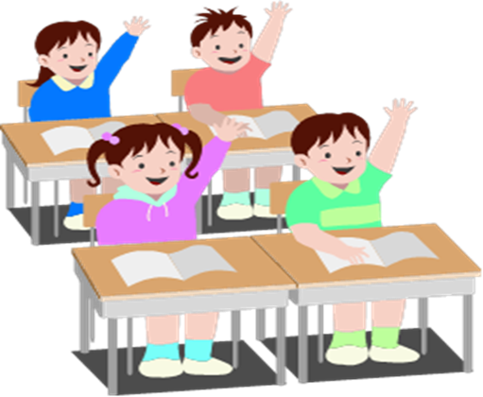

***Занятость кабинета №2 начальных классов***

***на 2016-2017 учебный год.***

Утверждаю»

Директор школы

_________Г.М.Садрутинова

**График занятости кабинета №5 начальных классов   
на 2017-2018 учебный год**

|  |  |  |  |  |  |  |
| --- | --- | --- | --- | --- | --- | --- |
| **Урок** | **понедельник** | **вторник** | **среда** | **четверг** | **пятница** | **суббота** |
| 1 |  |  |  |  |  |  |
| 2 |  |  |  |  |  |  |
| 3 |  |  |  |  |  |  |
| 4 |  |  |  |  |  |  |
| 5 |  |  |  |  |  |  |
| 6 |  |  |  |  |  |  |

Ответственный Д.Д.Насруллаева

Утверждаю»

Директор школы

_________Г.М.Садрутинова

**Дополнительное образование**

|  |  |  |  |  |  |  |
| --- | --- | --- | --- | --- | --- | --- |
| **Название кружка** | **Ф. И. О.  учителя** | **Понедель-ник** | **вторник** | **среда** | **четверг** | **пятница** |
| Культура добрососедства | . |  |  |  |  |  |
| Азбука дорожного движения | . |  |  |  |  |  |
| Внеурочное занятие «Вокруг меня мир» |  |  |  |  |  |  |

Ответственный Насруллаева Д.Д.

***План развития кабинета № 5 на 2017 – 2018***

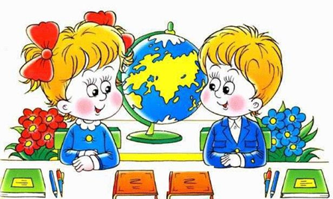

**План развития кабинета № 5 на 2017 – 2018 г.**

|  |  |  |  |
| --- | --- | --- | --- |
| **№** | **Мероприятие** | **сроки** | **Ответственный** |
| 1 | Подготовить кабинет к новому учебному году  -побелка потолка  -покраска стен и полов  -оформление кабинета | июнь- август | Насруллаева Д.Д..  Родительский  комитет |
| 2 | Продолжать изготовление и систематизацию раздаточного материала по предметам по мере изучения тем. | в течение года | Насруллаева Д.Д.. |
| 3 | Обновление и пополнение дидактического материала: контрольно – измерительные материалы по математике, русскому языку, окружающему миру, литературному чтению  для 2 класса. | в течение года | Насруллаева Д.Д.. |
| 4 | Создание новых презентаций по предметам по мере изучения тем для 2класса. | в течение года | Насруллаева Д.Д.. |
| 5 | Пополнение банка  данных  о  материалах олимпиад начальных  классов | в течение года | Насруллаева Д.Д.. |
| 6 | Мероприятия по оформлению кабинета (оформление места педагога и ученических мест, подготовка постоянных и сменных учебно-информационных стендов). | в течение года | Насруллаева Д.Д.. |
| 7 | Мероприятия по обеспечению соблюдения в кабинете правил техники безопасности и санитарно-гигиенических требований (обеспечение сохранности кабинета в целом , обеспечение необходимого уровня освещенности). | в течение года | Насруллаева Д.Д..технический персонал школы,  завхоз |
| 8 | Мероприятия по обеспечению сохранности материально-технической базы кабинета. | в течение года | .Насруллаева Д.Д.. |



**Анализ работы кабинета начальных классов №2**

**в 2016 – 2017 учебном году.**

**Анализ работы кабинета начальных классов №2**

**в 2015 – 2016 учебном году.**

Кабинет начальных классов № 2 в 2015 – 2016 учебном году использовался для проведения уроков учителемАбдурамановой Наргис Шукриевной. Кабинет пополнялся в течение всего учебного года. Систематически обновлялся учебно-методический комплект. Весь имеющийся материал систематизирован в папках, которые подписаны.

Продолжалось пополнение библиотеки новинками учебной, методической литературы. Дидактический, раздаточный материал, методические пособия, учебная литература систематизированы и упорядочены по расположению в книжных шкафах..

В кабинете имеются папки по направлениям воспитательной работы.

**Соблюдение гигиенических требований**

Стены кабинета бледно-зеленого цвета. Этот цвет действует успокаивающе, способствует созданию рабочей дисциплины на уроке. Парты и мебель под цвет дерева не раздражают зрения.

В кабинете достаточная освещенность.

**Оснащение кабинета учебным оборудованием**

Кабинет оснащен техническими средствами обучения: ноутбук, принтер, проектор, экран, магнитофон. В кабинете имеются выпускаемые промышленностью средства обучения, которые могут быть использованы в соответствии с действующими учебниками и программами: таблицы, раздаточный материал, коллекции, муляжи.

**Выполнение требований к оформлению интерьера кабинета**

Интерьер кабинета не перегружен, все экспонируемые материалы расположены на ярких стендах, функционально значимы и видны с каждого рабочего места: текст и рисунки достаточно крупные. Экспозиция стендов меняется с периодичностью в 1-1,5 месяца.

Важнейшим элементом интерьера кабинета должна служит передняя стена и зона около нее. На стене классная доска(магнитная), с левой стороны доски – интерактивная доска. Это удобно, так как можно одновременно их использовать .

Имеется паспорт кабинета, в котором отображены основные моменты функционирования учебного кабинета.

Проанализировав условия, оборудование и дидактическое оснащение кабинета выявила отдельные составляющие, нуждающиеся в доработке в соответствии с требованиями инструктивных документов. Оценив ресурсы и резервы кабинета спланировала «реконструкцию» кабинета в соответствии с официальными требованиями. Выделены те составляющие обустройства, недостаток которых могу компенсировать сама: система развивающих заданий по трудным предметным темам; система разноуровневых диагностических заданий, программа внеклассной деятельности по предмету.

Оценив ресурсы и резервы поставила следующие

**задачи на 2016-2017 учебный год:**

1. Продолжить формирование учебно-методического комплекса в соответствии с требованиями кабинета.

2. Продолжить работу по созданию медиатеки, видеотеки, фонотеки, начать формирование комплекта электронных пособий для использования на уроках.

3. Продолжить работу по накоплению раздаточного материала для дифференцированной работы с учащимися.

4. Способствовать накоплению материалов для подготовки к аттестации выпускных классов.

5. Обеспечить систематическое обновление сменных стендов.

6. Сохранить зеленые растения и пополнить кабинет новыми.

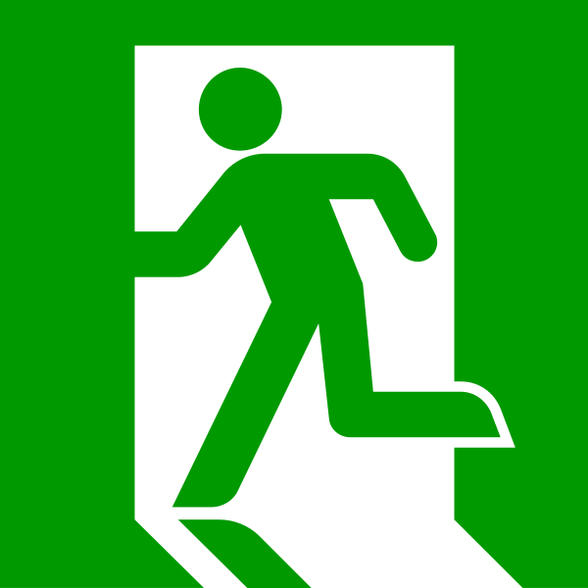

**План эвакуации**